Hoja de recogida de datos:

Nombre:
Apellidos:
Centro Escolar:
Dirección:
Localidad:
Provincia:
Teléfono:
Persona que avala. (Profesor, padre, madre o tutor)
Nombre:
Apellidos:
Teléfono de contacto:
Correo electrónico
Pon nombre a tus nuevos compañeros:

Propuesta 1:
Propuesta 2:
 |  | 
 |  | 
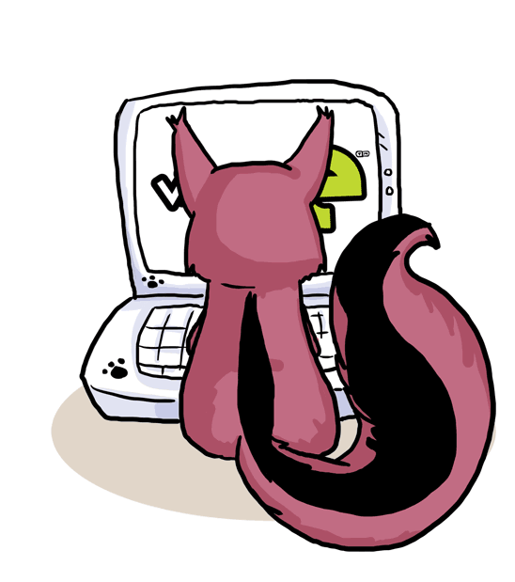

Propuesta 1:
Propuesta 2:
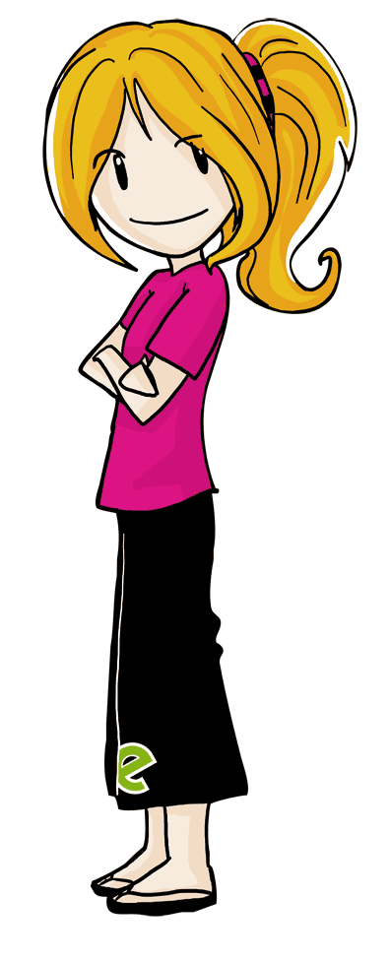 |  | 
 |  | 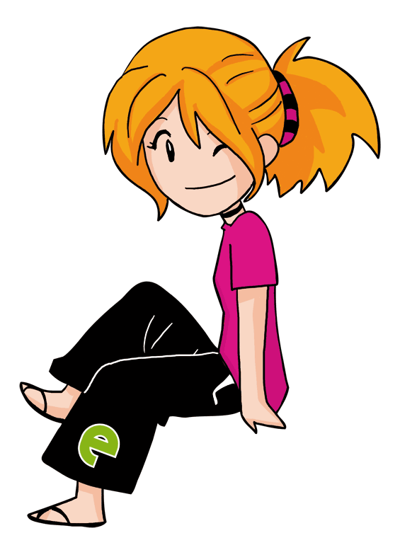

Propuesta 1:
Propuesta 2:
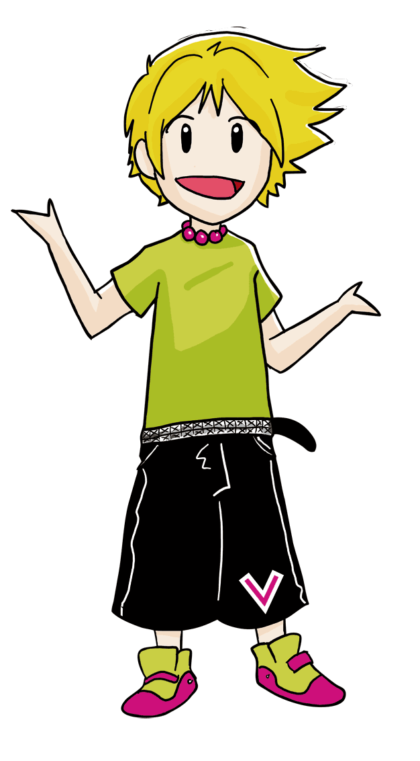 |  | 
 |  | 